- OBSERVE LAS SIGUIENTES IMÁGENES, RESPONDA E IDENTIFIQUE CADA UNO DE LAS REDES INALÁMBRICAS.(WPAN, WLAN, WMAN y WWAN )‏

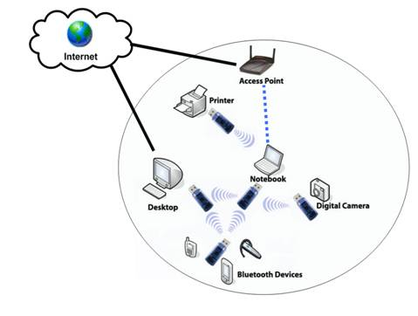 | Tipo de Red:  Banda de frecuencia:  Escenario de aplicación :
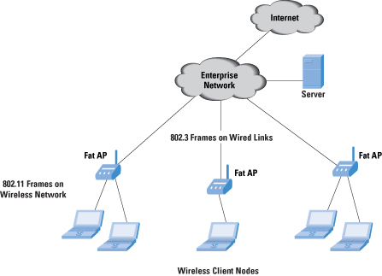 | Tipo de Red:  Banda de frecuencia:  Escenario de aplicación :
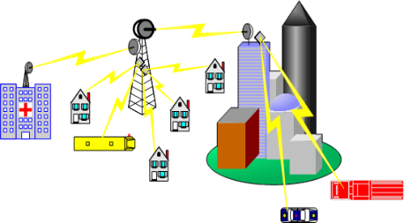 | Tipo de Red:  Banda de frecuencia:  Escenario de aplicación :
- ESCRIBA QUÉ TIPO DE INFRAESTRUCTURA DE COMUNICACIÓN A NIVEL DE REDES INALÁMBRICAS REQUIERE UNA WLAN :

CONTESTE EL SIGUIENTE VOCABULARIO SOBRE MEDIOS DE INTERCONEXIÓN INALÁMBRICAS

Ancho de Banda (Bandwidth)
Antena
Bluetooth

Celular
Diversidad

Estudio del Sitio
Frecuencia

Frecuencia de Radio (FR)

Ganancia

Integrador de Sistemas
LAN

Mbps
PAN
Polarización

Proveedor de Servicio

Proveedor de Sistemas

Punto de Acceso (PA)

Repetidor

Sistema de Antenas Distribuidas (DAS)
Tazas de Transmisión de datos
Wi-Fi

WLAN

- DEFINA LOS SIGUIENTES ESTADARES DE REDES INALAMBRICAS :

ESTANDAR | VEL DE TX
IEEE 802.11a
IEEE 802.11g
IEEE 802.11b
IEEE 802.11n

- Diseñe uno de los anteriores escenarios en packet tracer aplicando troncales , armarios y abonados

